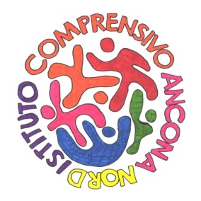
Istituto Comprensivo Ancona Nord
Via Volta, 1/A – 60126 Ancona (AN) Tel.071/888380 Fax 071/887233 C.F. 80016250427
www.anconanord.edu.it E-mail anic80400c@istruzione.it.it PEC anic80400c@pec.istruzione.it

REVISIONE INTERMEDIA DEL PEI
Alunno________________________________________
Scuola________________________________________

- Osservazioni sull’alunno/a per progettare gli interventi di sostegno didattico: punti di forza sui quali costruire gli interventi educativi e didattici
Revisione
Specificare i punti oggetto di eventuale revisione

5. Interventi per l’alunno/a: obiettivi educativi e didattici, strumenti, strategie e modalità
Revisione
Specificare i punti oggetto di eventuale revisione relativi alle diverse Dimensioni interessate.

6. Osservazioni sul contesto: barriere e facilitatori
Revisione
Specificare i punti oggetto di eventuale revisione

- Interventi sul contesto per realizzare un ambiente di apprendimento inclusivo
Revisione
Specificare i punti oggetto di eventuale revisione

- Interventi sul percorso curricolare
Revisione
Specificare i punti oggetto di eventuale revisione

- Organizzazione generale del progetto di inclusione e utilizzo delle risorse
Revisione
Specificare i punti oggetto di eventuale revisione relativi alle risorse professionali dedicate

La revisione intermedia è stata approvata dal GLO in data _______________

come risulta dal verbale n.______ allegato

Nome e Cognome | *specificare a quale titolo ciascun componente interviene al GLO | FIRMA
1.
2.
3.
4.
5.
6.
7.

Data:______________________

